CURSO TÉCNICO EM INFORMÁTICA
Engenharia de Software / Algoritmos e Lógica de Programação
PSE EM AÇÃO
Sistema de Planejamento e Acompanhamento de Ações de Saúde na Escola
1ª Entrega — Documento Escrito (Contextualização, Requisitos, Fluxogramas e Planejamento)
Integrantes do grupo:
Julen Tartarelli
Pedro Zanchetti
Emanuel Rizzo
Maringá – PR
2026

1 CONTEXTUALIZAÇÃO
Os ambientes educacionais não se limitam à transmissão de conteúdos curriculares: são também espaços de convivência, formação cidadã e construção de hábitos que acompanham crianças, adolescentes e jovens ao longo da vida. É nesse contexto que o Programa Saúde na Escola (PSE) foi instituído pelo Decreto nº 6.286, de 5 de dezembro de 2007, com a finalidade de contribuir para a formação integral dos estudantes da rede pública de educação básica por meio de ações de promoção, prevenção e atenção à saúde (BRASIL, 2007).
O PSE é desenvolvido a partir da articulação entre as áreas da Saúde e da Educação, o que exige que escolas, equipes de Atenção Primária à Saúde, gestores municipais e a comunidade escolar compartilhem responsabilidades no planejamento, na execução e no acompanhamento das ações. Essa integração é apresentada pelo Ministério da Saúde como a base do programa, já que aproxima políticas públicas de saúde das necessidades reais observadas no território em que os estudantes vivem (BRASIL, 2026a).
As atividades do PSE abrangem diferentes dimensões da vida escolar, entre elas a promoção da atividade física, a alimentação saudável, a saúde ambiental, a cultura de paz, a prevenção das violências e dos acidentes, a verificação da situação vacinal, a saúde bucal, auditiva e ocular, a prevenção ao uso de álcool, tabaco e outras drogas, além da saúde sexual e reprodutiva e da saúde mental. Segundo o Ministério da Educação, essas ações devem respeitar a diversidade sociocultural, a autonomia da escola e as necessidades específicas de cada comunidade escolar (BRASIL, 2026b).
Apesar de a proposta do programa ser essencialmente intersetorial, sua execução na prática enfrenta dificuldades relacionadas à comunicação, ao planejamento e ao acompanhamento das ações realizadas. Sousa, Esperidião e Medina (2017) avaliaram o processo político-gerencial do PSE e identificaram fragilidades na organização das atividades entre os setores envolvidos, além de uma tendência à concentração de ações pontuais, frequentemente restritas a palestras isoladas, em detrimento de um planejamento contínuo e equilibrado entre saúde e educação.
Esse cenário evidencia a importância de organizar informações, registrar o que foi planejado e avaliar o alcance das atividades realizadas, algo que, na prática de muitos municípios, ainda depende de anotações manuais, formulários avulsos e planilhas dispersas entre diferentes equipes. A ausência de um registro único dificulta localizar ações já programadas, identificar cancelamentos e consolidar a quantidade de participantes atendidos em cada escola, prejudicando justamente a articulação que o programa pretende fortalecer.
A tecnologia pode contribuir para essa organização, desde que utilizada com responsabilidade e dentro de um escopo compatível com as necessidades reais dos usuários e com os limites éticos que envolvem informações de estudantes. Uma aplicação simples, ainda que introdutória, pode auxiliar no cadastro de ações, na consulta de atividades programadas, no controle de seu andamento e na geração de informações gerais sobre participação — sem, em nenhum momento, substituir profissionais de saúde ou lidar com dados clínicos individuais. É a partir dessa compreensão que o presente trabalho acadêmico propõe o desenvolvimento de uma solução computacional introdutória para apoiar o planejamento e o acompanhamento de ações do Programa Saúde na Escola, integrando produção textual, requisitos, fluxogramas, pseudocódigos e, nas próximas etapas, a implementação em linguagem C.

2 DEFINIÇÃO DO PROBLEMA DE PESQUISA E QUESTÃO NORTEADORA
O problema de pesquisa que orienta este trabalho decorre da dificuldade enfrentada por equipes intersetoriais municipais para planejar e acompanhar as ações do PSE quando essas informações permanecem dispersas em anotações, formulários e planilhas isolados. Sem um instrumento único de registro, torna-se difícil localizar ações já programadas, identificar cancelamentos e consolidar a quantidade de participantes atendidos em cada escola, comprometendo a visão consolidada do planejamento e a tomada de decisão da equipe.
A partir desse problema, define-se a seguinte questão norteadora do projeto:
“Como uma aplicação desenvolvida em linguagem C pode auxiliar uma equipe escolar e de saúde a planejar, registrar e acompanhar ações coletivas do Programa Saúde na Escola, apresentando informações claras e preservando a privacidade dos estudantes?”

3 OBJETIVOS

3.1 Objetivo geral
Desenvolver, em linguagem C, uma aplicação executada em terminal, adequada ao nível introdutório do curso, capaz de cadastrar, listar, pesquisar, atualizar e acompanhar ações coletivas do Programa Saúde na Escola, oferecendo à equipe intersetorial fictícia IntegraPSE uma visão organizada e consolidada das atividades planejadas, realizadas e canceladas nas escolas participantes.

3.2 Objetivos específicos
- Estruturar um menu principal controlado por estrutura de repetição, contemplando as opções de cadastro, listagem, pesquisa, atualização de situação e geração de resumo geral, permitindo que o usuário execute várias operações até optar por encerrar o programa.
- Projetar funções independentes e com responsabilidades bem definidas para cada operação do sistema, utilizando estruturas condicionais, laços de repetição, vetores e funções, evitando concentrar toda a lógica na função main.
- Elaborar mecanismos de validação de entrada — como códigos repetidos, quantidades negativas, campos obrigatórios vazios e opções de menu inexistentes — de modo a garantir a consistência das informações armazenadas em memória durante a execução.
- Produzir um resumo estatístico das ações cadastradas, com o total de ações planejadas, realizadas e canceladas, o total de participantes atendidos e o percentual de participação em relação ao número previsto, apoiando o planejamento da equipe intersetorial.

4 JUSTIFICATIVA ACADÊMICA E SOCIAL
Do ponto de vista acadêmico, o desenvolvimento deste projeto permite aplicar, de forma integrada, os conteúdos já estudados nas disciplinas de Algoritmos e Lógica de Programação e de Engenharia de Software, como estruturas de repetição e decisão, vetores, funções, levantamento de requisitos e planejamento incremental de desenvolvimento. Ao planejar a solução antes de implementá-la — por meio de fluxogramas, pseudocódigos e definição de requisitos —, o grupo exercita práticas de engenharia de software que antecedem a escrita de código, reduzindo retrabalho e organizando a evolução do sistema em entregas semanais.
Do ponto de vista social, o projeto dialoga com um problema real enfrentado por equipes que atuam no Programa Saúde na Escola: a dificuldade de manter um registro único e organizado das ações planejadas entre saúde e educação. Ainda que a solução proposta seja introdutória — sem interface gráfica, banco de dados ou qualquer tratamento de dados clínicos —, ela demonstra, em escala reduzida, como a tecnologia pode apoiar a organização de informações coletivas e não sensíveis, contribuindo para a reflexão sobre os limites éticos que devem orientar qualquer sistema que lide, ainda que indiretamente, com o ambiente escolar.

5 ALGORITMOS E LÓGICA DE PROGRAMAÇÃO
Nesta seção são apresentados o fluxograma geral do sistema, representando o menu principal e as operações disponíveis, e o fluxograma detalhado de uma operação escolhida pelo grupo — o cadastro de uma ação do PSE —, além dos respectivos pseudocódigos.

5.1 Fluxograma geral do sistema
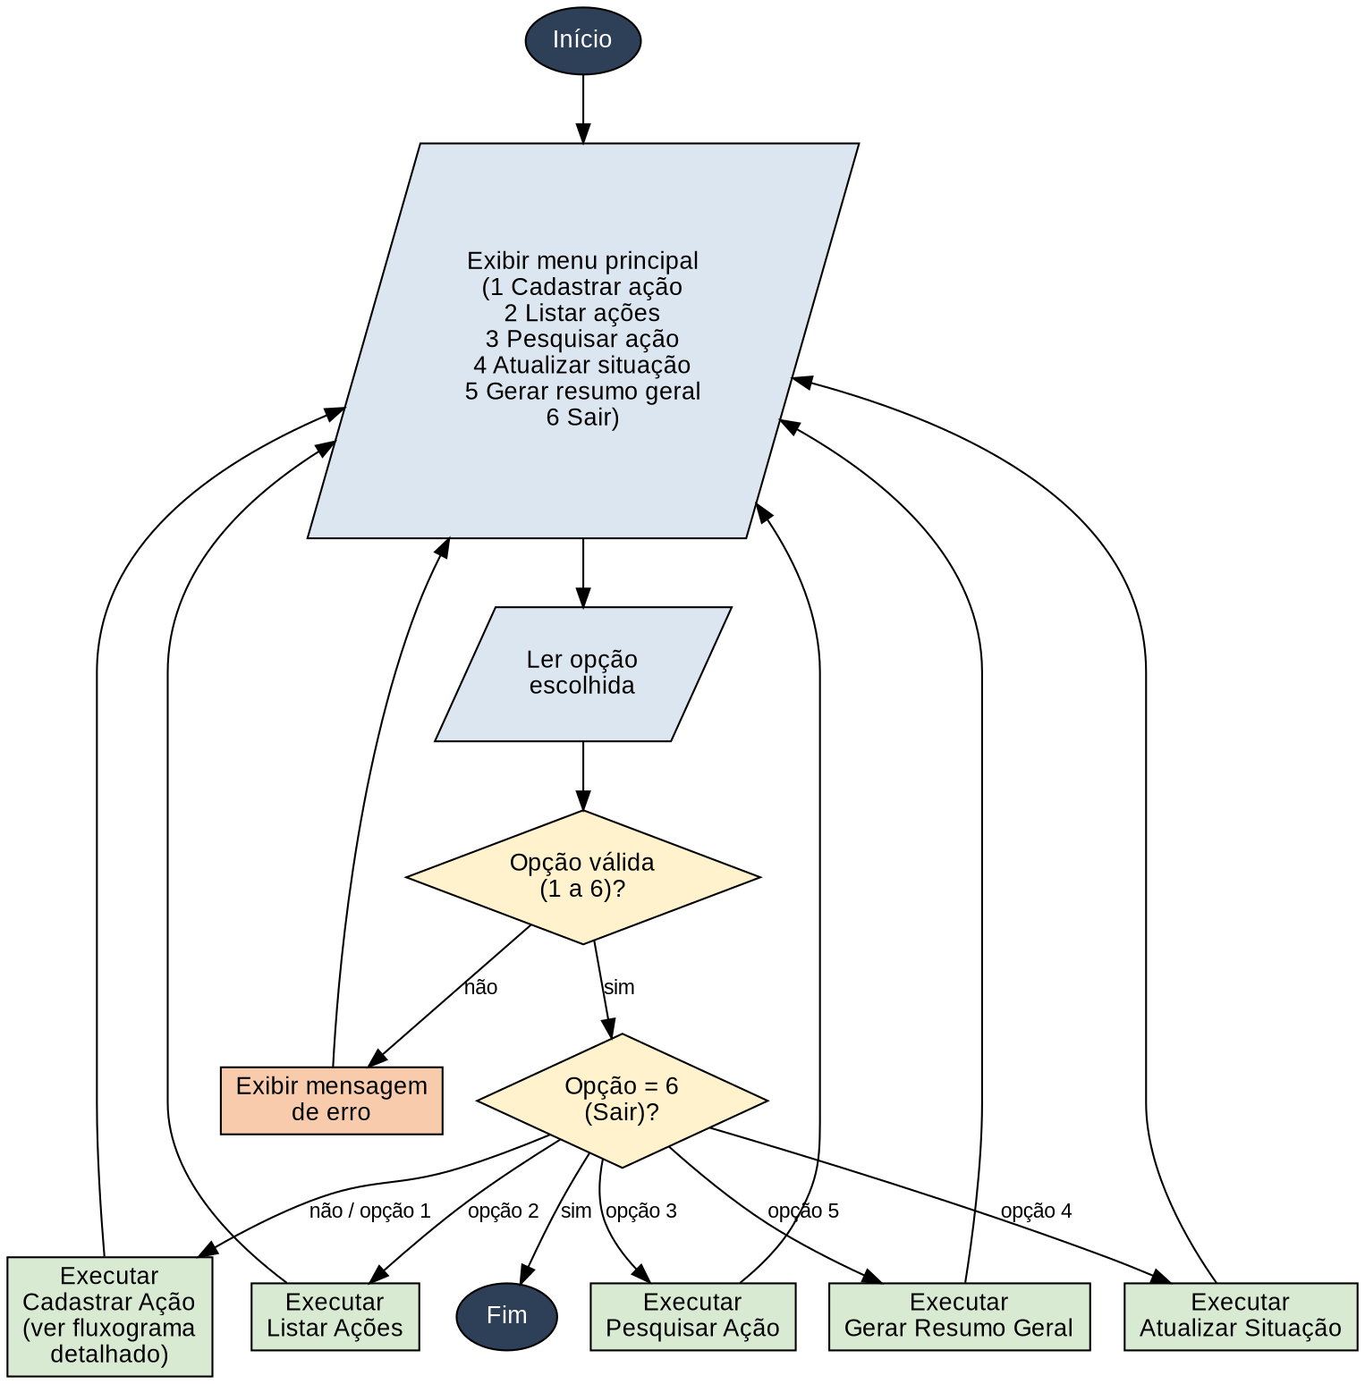

5.2 Fluxograma detalhado da operação de cadastro de ação
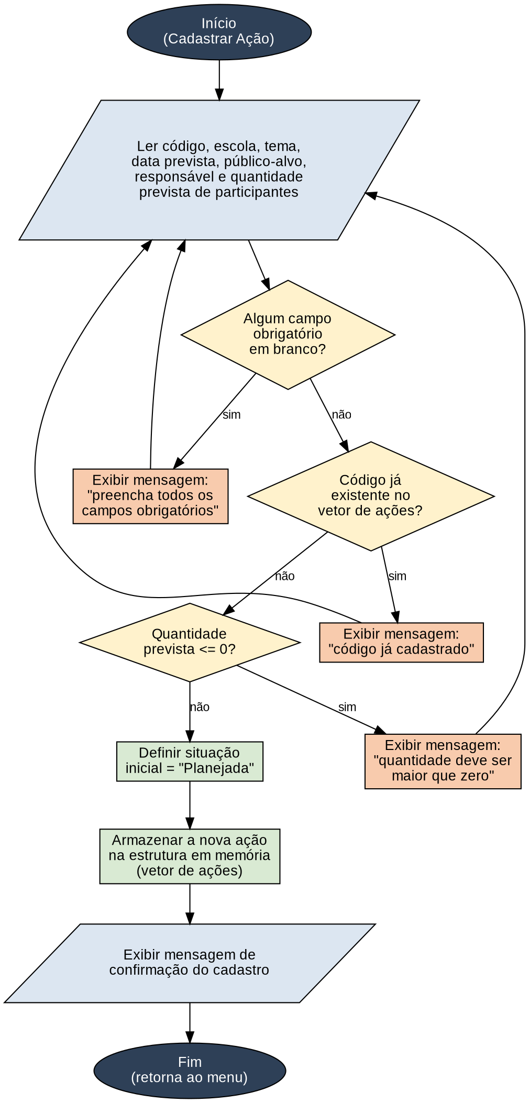

5.3 Pseudocódigo do menu principal
INÍCIO
DECLARE vetorAcoes[MAX] DO TIPO Acao
DECLARE totalAcoes = 0
DECLARE opcao

REPITA
EXIBIR "1 - Cadastrar acao"
EXIBIR "2 - Listar acoes"
EXIBIR "3 - Pesquisar acao"
EXIBIR "4 - Atualizar situacao"
EXIBIR "5 - Gerar resumo geral"
EXIBIR "6 - Sair"
LER opcao

ESCOLHA opcao
CASO 1: cadastrarAcao(vetorAcoes, &totalAcoes)
CASO 2: listarAcoes(vetorAcoes, totalAcoes)
CASO 3: pesquisarAcao(vetorAcoes, totalAcoes)
CASO 4: atualizarSituacao(vetorAcoes, totalAcoes)
CASO 5: gerarResumo(vetorAcoes, totalAcoes)
CASO 6: EXIBIR "Encerrando o sistema..."
CASO CONTRARIO: EXIBIR "Opcao invalida. Tente novamente."
FIM ESCOLHA
ATE opcao = 6
FIM

5.4 Pseudocódigo da operação de cadastro
FUNCAO cadastrarAcao(vetorAcoes, *totalAcoes)
SE *totalAcoes >= MAX ENTAO
EXIBIR "Limite maximo de acoes atingido."
RETORNE
FIM SE

DECLARE entradaValida = FALSO
REPITA
LER codigo, escola, tema, dataPrevista, publicoAlvo,
responsavel, quantidadePrevista

SE algum campo obrigatorio esta vazio ENTAO
EXIBIR "Preencha todos os campos obrigatorios."
SENAO SE codigoJaExiste(vetorAcoes, *totalAcoes, codigo) ENTAO
EXIBIR "Codigo ja cadastrado. Informe outro codigo."
SENAO SE quantidadePrevista <= 0 ENTAO
EXIBIR "A quantidade prevista deve ser maior que zero."
SENAO
entradaValida = VERDADEIRO
FIM SE
ATE entradaValida = VERDADEIRO

vetorAcoes[*totalAcoes].codigo = codigo
vetorAcoes[*totalAcoes].escola = escola
vetorAcoes[*totalAcoes].tema = tema
vetorAcoes[*totalAcoes].dataPrevista = dataPrevista
vetorAcoes[*totalAcoes].publicoAlvo = publicoAlvo
vetorAcoes[*totalAcoes].responsavel = responsavel
vetorAcoes[*totalAcoes].quantidadePrevista = quantidadePrevista
vetorAcoes[*totalAcoes].quantidadeEfetiva = 0
vetorAcoes[*totalAcoes].situacao = "planejada"
*totalAcoes = *totalAcoes + 1

EXIBIR "Acao cadastrada com sucesso!"
FIM FUNCAO

6 ENGENHARIA DE SOFTWARE

6.1 Usuários envolvidos e delimitação do escopo
O sistema é destinado a usuários fictícios que representam papéis reais na execução do PSE, conforme resumido no Quadro 1.
Usuário | Interação com o sistema
Equipe intersetorial (fictícia IntegraPSE) | Cadastra ações, atualiza situações e consulta o resumo geral para apoiar decisões de planejamento.
Profissionais de escolas participantes | Pesquisam ações vinculadas à sua escola e acompanham datas previstas e situação.
Profissionais de saúde da Atenção Primária | Consultam ações por tema (ex.: vacinação, saúde bucal) para organizar sua participação nas atividades.

O escopo do sistema está delimitado ao registro e ao acompanhamento de ações coletivas do PSE em nível introdutório: a aplicação é executada em terminal, sem interface gráfica, sem conexão com banco de dados e sem bibliotecas avançadas. O sistema não realiza diagnóstico, triagem médica, prescrição ou recomendação de tratamento, e não armazena nome, diagnóstico, prontuário, condição clínica ou qualquer outro dado sensível individual de estudantes — apenas dados fictícios e informações coletivas sobre as ações.

6.2 Requisitos funcionais
RF01 — O sistema deve permitir cadastrar uma ação do PSE informando código, escola, tema, data prevista, público-alvo, responsável e quantidade prevista de participantes, definindo a situação inicial como “planejada”.
RF02 — O sistema deve listar todas as ações cadastradas, apresentando as informações de forma organizada e compreensível.
RF03 — O sistema deve permitir pesquisar ações por código, escola ou tema, retornando rapidamente o(s) registro(s) correspondente(s).
RF04 — O sistema deve permitir atualizar a situação de uma ação para “planejada”, “realizada” ou “cancelada” e, quando marcada como realizada, registrar a quantidade efetiva de participantes.
RF05 — O sistema deve gerar um resumo geral com a quantidade de ações planejadas, realizadas e canceladas, o total de participantes atendidos e o percentual de participação em relação ao número previsto.
RF06 — O sistema deve validar as entradas do usuário, impedindo códigos repetidos, quantidades negativas, campos obrigatórios vazios e opções de menu inexistentes, exibindo mensagens claras de erro.

6.3 Requisitos não funcionais
RNF01 — Usabilidade — o sistema deve exibir mensagens claras e objetivas de confirmação, erro e orientação ao usuário em todas as operações.
RNF02 — Portabilidade — o código deve ser desenvolvido em linguagem C padrão, compilável em compiladores como o GCC, sem dependência de bibliotecas gráficas ou de banco de dados.
RNF03 — Persistência em memória — o armazenamento das ações deve ocorrer em vetores/estruturas durante a execução do programa; o uso de arquivo é opcional e poderá ser considerado como melhoria adicional.
RNF04 — Privacidade e ética — o sistema não deve armazenar nome, diagnóstico, prontuário, condição clínica ou qualquer dado sensível individual de estudantes, utilizando somente dados fictícios e coletivos.
RNF05 — Manutenibilidade — o código deve ser modularizado em funções com responsabilidades claras, evitando concentrar toda a lógica na função main.

6.4 Processo de desenvolvimento adotado
O grupo adotará o processo de desenvolvimento incremental, no qual o sistema é construído em pequenas partes funcionais entregues ao longo de sprints semanais, em vez de tentar implementar todas as funcionalidades de uma única vez. Essa abordagem é adequada ao nível introdutório do curso porque permite validar cada função isoladamente (cadastro, listagem, pesquisa, atualização e resumo) antes de integrá-la ao restante do sistema, reduzindo a complexidade de cada etapa e facilitando a identificação de erros.

6.5 Planejamento das sprints semanais
O planejamento a seguir contempla as etapas de levantamento, modelagem, implementação, testes, documentação e preparação da apresentação final, distribuídas em seis sprints semanais.
Sprint | Semana | Foco principal | Entrega da semana
1 | Semana 1 | Levantamento de requisitos, escopo, contextualização e fluxograma geral | Documento escrito (1ª entrega)
2 | Semana 2 | Modelagem da estrutura de dados (struct Ação) e pseudocódigos das operações | Fluxogramas detalhados e pseudocódigos revisados
3 | Semana 3 | Implementação do menu principal e da função de cadastro, com validações | Código-fonte parcial no repositório
4 | Semana 4 | Implementação das funções de listagem e pesquisa de ações | Código-fonte parcial no repositório
5 | Semana 5 | Implementação da atualização de situação e da geração do resumo geral | Sistema funcional completo
6 | Semana 6 | Testes integrados, documentação do código e do README, ensaio da apresentação | Sistema final, documentação e apresentação

7 LIMITES ÉTICOS E REFLEXÃO SOCIAL
Ao longo do desenvolvimento, o grupo buscará refletir continuamente sobre quem utilizará a solução — equipes intersetoriais, profissionais de escolas e da Atenção Primária à Saúde —, quais dificuldades práticas podem surgir no uso do sistema (como erros de digitação, códigos duplicados ou dados incompletos) e como as informações geradas podem apoiar o planejamento sem substituir o julgamento profissional das equipes de saúde e educação.
Como limite ético obrigatório, o sistema utilizará somente dados fictícios e informações coletivas sobre as ações, sem cadastrar nome, diagnóstico, prontuário, condição clínica ou qualquer dado sensível individual de estudantes. O programa também não realizará diagnóstico, triagem médica, prescrição ou recomendação de tratamento, mantendo-se estritamente como uma ferramenta de apoio organizacional ao planejamento do PSE.

REFERÊNCIAS
BRASIL. Decreto nº 6.286, de 5 de dezembro de 2007. Institui o Programa Saúde na Escola – PSE, e dá outras providências. Diário Oficial da União: Brasília, DF, 6 dez. 2007. Disponível em: http://www.planalto.gov.br/ccivil_03/_ato2007-2010/2007/decreto/d6286.htm. Acesso em: 2 set. 2026.
BRASIL. Ministério da Saúde. Programa Saúde na Escola (PSE). Brasília, DF: Ministério da Saúde, 2026a. Disponível em: https://www.gov.br/saude/pt-br/composicao/saps/pse. Acesso em: 2 set. 2026.
BRASIL. Ministério da Educação. Programa Saúde na Escola. Brasília, DF: Ministério da Educação, 2026b. Disponível em: https://www.gov.br/mec/pt-br/programa-saude-na-escola. Acesso em: 2 set. 2026.
SOUSA, Marta Caires de; ESPERIDIÃO, Monique Azevedo; MEDINA, Maria Guadalupe. A intersetorialidade no Programa Saúde na Escola: avaliação do processo político-gerencial e das práticas de trabalho. Ciência & Saúde Coletiva, Rio de Janeiro, v. 22, n. 6, p. 1781-1790, 2017. Disponível em: https://www.scielo.br/j/csc/a/nGRj8mdvvwZHvy6G76MrjfJ/. Acesso em: 2 set. 2026.

